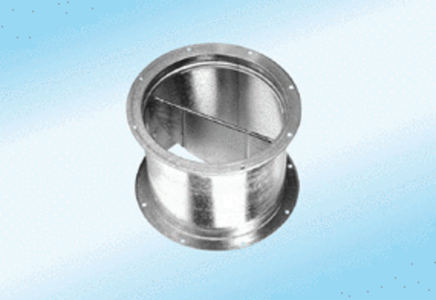Záró zsalu, huzatszerkezettel VD 60-ExCsomagolási egység: 1 darabVálaszték: C
Termékszám: 0093.0636Gyártó: MAICO

